КРАТКИЙ ОБЗОР ПЕРВИЧНОГО РЫНКА ЖИЛОЙ НЕДВИЖИМОСТИ Г. СУРГУТА ЗА АВГУСТ 2018 Г.
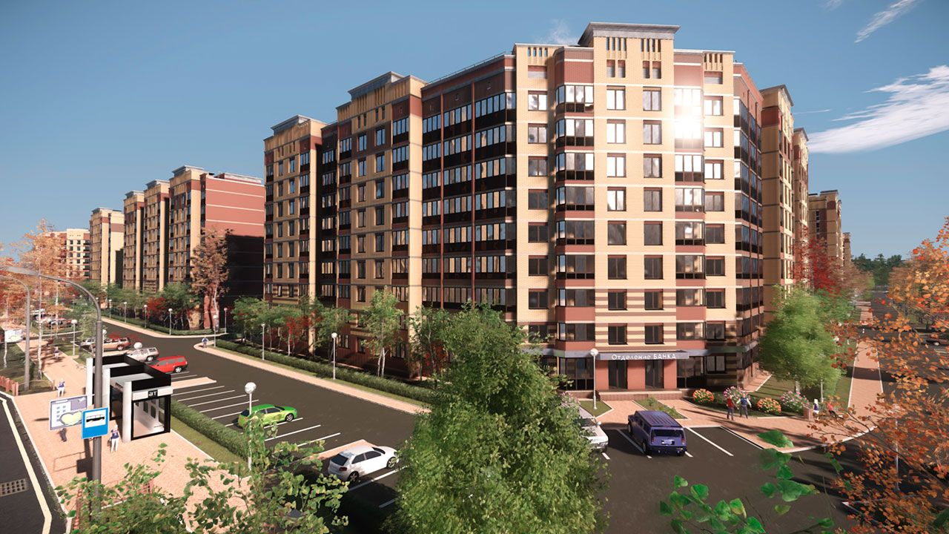

ОСНОВНЫЕ ВЫВОДЫ

- Объем предложения на первичном рынке жилой недвижимости в г. Сургуте в августе 2018г. составил 4 106 объектов;
- Лидером по предложению остаются однокомнатные квартиры, большую часть первичного рынка недвижимости занимают именно они (55,72%);
- Удельная цена предложения за август 2018 г. снизилась по сравнению с прошлым месяцем на 1300 руб. (-2%) и составила 62 604 руб./кв. м. По сравнению с аналогичным периодом прошлого года цена за квадратный метр выросла на 1 937руб./кв. м или на 3,19%
- Минимальная удельная цена в анализируемом периоде представлена в Северо-Восточном районе города – 59 018 руб./кв. м.

- Анализ предложения на первичном рынке г. Сургута за август 2018 г.
За август наблюдается увеличение объема предложения на первичном рынке жилой недвижимости в г. Сургуте, в связи с пополнением квартир в уже имеющихся домах, а также с выходом нового дома от застройщика СибПромСтрой. Общий объем предложения составил 4106 объектов.
Структура предложения в августе остается прежней: более половины объема занимают однокомнатные квартиры (55,72%), доля двухкомнатных квартир составила – 37,63%, трехкомнатных – 6,31%, многокомнатных – менее одного процента.

Рис. 1.1. Структура предложения по количеству комнат
Несколько изменений коснулись структуры предложения в разрезе площадей и комнатности. Основной объем предложения однокомнатных квартир в августе представлен площадями в диапазоне от 40 до 50 кв. м (56%). В диапазонах от 60 до 65 и от 70 до 75 кв. м сосредоточено 62% от всего предложения двухкомнатных квартир. Среди трехкомнатных квартир можно выделить два наиболее популярных предложения: площадью менее 80 кв. м (28%) и 100-110 кв. м (41%).

Рис. 1.2. Распределение предложения по площади в разрезе по количеству комнат
В структуре по типу домостроения по сравнению с прошлым периодом значительных изменений не наблюдается. Доля объектов выполненных в монолитно-каркасном исполнении на рынке новостроек составила 67,7%, доля панельного типа домостроения – 29,4%. Наименьшее предложение, как и прежде, в блочных и кирпичных домах (2,7% и 0,2% соответственно).

Рис. 1.3. Структура предложения по типу домостроения
Около 37% текущего предложения занимают уже готовые дома, доля домов, полная сдача которых ожидается в 2018 году составила 15,6%. Застройщики перенесли сроки сдачи некоторых объектов на 2019 год, в связи с чем, доля домов сроки сдачи которых ожидаются в 2019 выросла до 44% предложения.

Рис. 1.4. Структура предложения по сроку сдачи

Наблюдается увеличение предложения (+7 п.п.) в Северо-Восточном районе за счет выхода дома от Застройщика СТХ-Ипотека. Наибольшая часть предложения новостроек представлена в Северном жилом районе (59%). На втором месте по популярности застройки - Восточный район с долей в предложении 29%. Наименьший объем предложения сосредоточен в Центральном районе – 1%.

Рис. 1.5. Структура предложения по районам

- Анализ ценовой ситуации на первичном рынке жилой недвижимости г. Сургута за август 2018г.
Удельная цена предложения за август 2018 г. уменьшилась по сравнению с прошлым месяцем на 1300 руб. (-2%) и составила 62 604 руб./кв. м. По сравнению с аналогичным периодом прошлого года цена за квадратный метр выросла на 1 937руб./кв. м или на 3,19%.

Рис. 2.1. Динамика удельной цены предложения на первичном рынке жилья
В однокомнатных квартирах в новостройках наблюдается самая высокая удельная цена – 63 232 руб./кв. м (-2% за месяц), в двухкомнатных квартирах – 62 804 руб./кв. м (-1,2% за месяц), трехкомнатных – 60 672 руб./кв. м (-4% за месяц). Удельная цена многокомнатных квартир резко возросла из-за выхода дома на продажу от застройщика СТХ-Ипотека и составила 55 187 руб./кв. м (+22% за месяц).

Рис. 2.2. Удельная цена предложения по количеству комнат
В августе 2018 года максимальное предложение среди однокомнатных квартир занимают квартиры с полной стоимостью в диапазоне от 2500-3000 тыс. руб. (32%) и сегмент с ценой до 2500 тыс. руб. (42%). Среди двухкомнатных квартир, как и прежде, диапазон стоимости 4500-5000 тыс. руб. занимает наибольшую долю (28%) всего предложения. Максимальное предложение (43%) трехкомнатных квартир сосредоточилось в диапазоне цен от 6000 до 7000 тыс. руб.

Рис. 2.3. Распределение предложения по цене в разрезе по количеству комнат

Максимальная стоимость квадратного метра, наблюдается в Центральном районе и составляет 75 825 руб./кв. м. Минимальная удельная цена в августе 2018 представлена в Северо-Восточном районе города и составляет 59 018 руб./кв. м.

2.4. Удельная цена предложения по районам
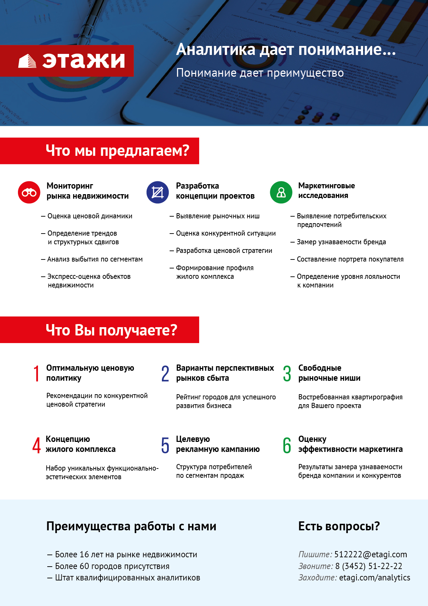

Отчет выполнен в соответствии с методическими рекомендациями по анализу рынка недвижимости Г.М. Стерника, принятыми Российской Гильдией Риэлторов

